Лабораторная работа №2
Тема: «Разработка модульной структуры проекта
(диаграммы модулей)»

Цель: научиться разрабатывать Windows Forms приложения в Visual Studio и разрабатывать в них несколько функциональных модулей.

Ход работы
SQL запрос
-- Создаём таблицу с автоинкрементным id
CREATE TABLE products (
id INT PRIMARY KEY IDENTITY(1,1),
name NVARCHAR(100),
stillage INT,
cell INT,
quantity INT
);
GO
-- Вставляем данные (без указания id)
INSERT INTO products (name, stillage, cell, quantity) VALUES
(N'Хлеб', 2, 3, 20),
(N'Вода', 1, 2, 15),
(N'Сладости', 2, 1, 100),
(N'Газировка', 20, 100, 15);
GO

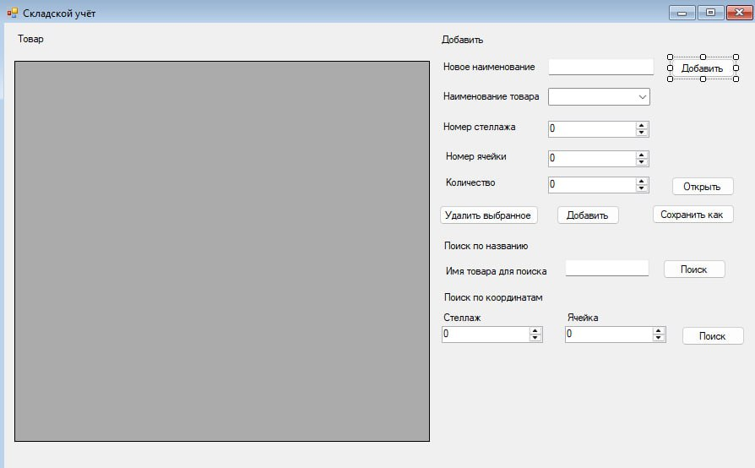
Рис. 1. Макет формы Sklad.cs
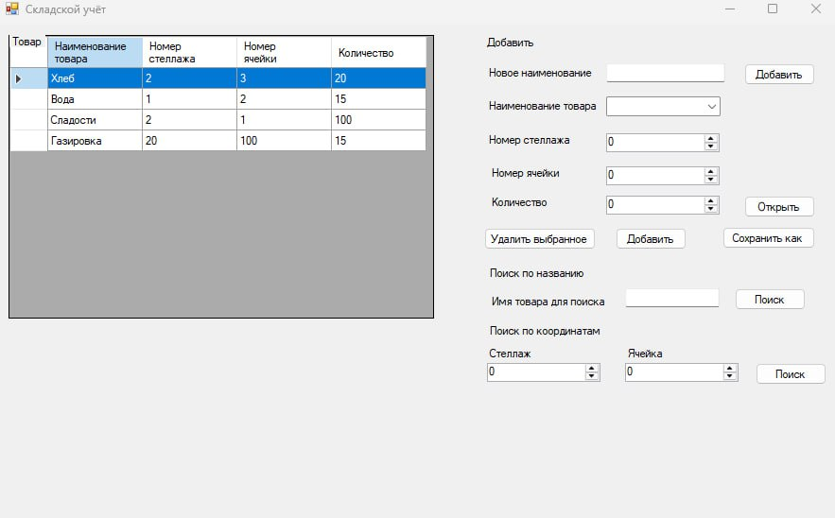
Рис. 2. Приложение склад
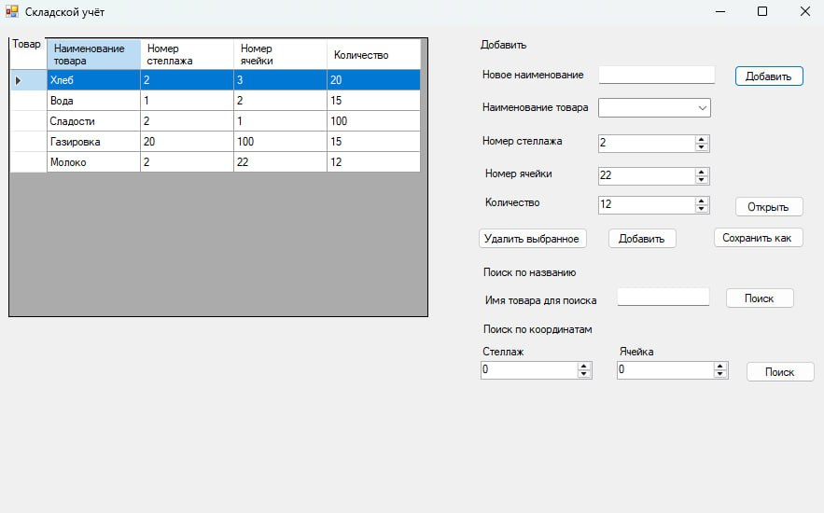
Рис. 3. Результат работы

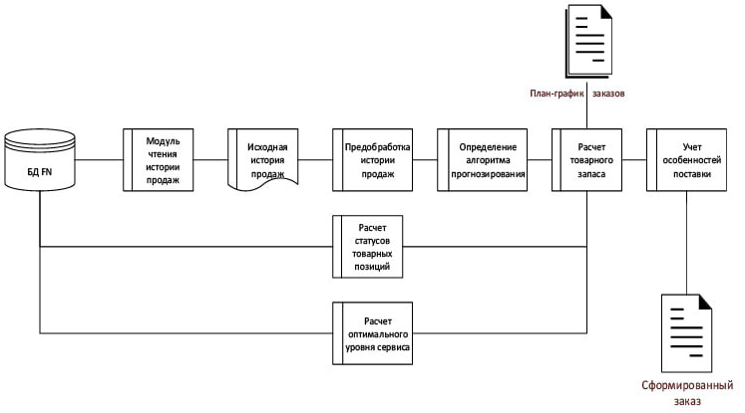
Рис. 4. Структура модуля формирования заказа
Вывод: я сделал лабораторную работу, я создал программу для склада, в этой программе можно: добавить товар с указанием его стеллажа, ячейки и количества, удалить, найти по координатам и названию товара сам товар

